Kamera Galaxy S25 Ultra dan Galaxy AI Terbaru Kombo Andalan Buat Fotografi Arsitektur Makin Epic!

Manfaatin Expert RAW untuk hasil foto profesional di Galaxy S25 Ultra buat bikin foto kamu lebih ikonik!

Jakarta, 25 Februari 2025 - Biasanya saat kita traveling ke tempat-tempat bersejarah atau memiliki bangunan-bangunan yang ikonik, teknik fotografi arsitektur jadi seru untuk dieksplorasi. Dengan menggunakan Galaxy S25 Ultra, pengguna bisa memanfaatkan momentum tersebut dan mengabadikan setiap detail bangunan atau tempat bersejarah dengan sangat unik tanpa kesulitan.

Hal ini pun dirasakan juga oleh Content Creator & Photographer, Govinda Rumi. Menurutnya fotografi arsitektur sebagai subgenre dalam dunia fotografi ini cukup tricky untuk dilakukan karena kamu harus bisa menangkap keindahan sebuah bangunan dalam perspektif tertentu yang presisi sehingga memberikan estetika yang tinggi. Untuk itu, Govinda sangat merekomendasikan pengambilan foto dengan memakai Galaxy S25 Ultra. Menurutnya, terdapat banyak fitur yang bisa mempermudah proses pengambilan konten fotografi arsitektur dengan device ini.

“Fotografi arsitektur sebenarnya bukan hanya soal memotret bangunan, tapi bagaimana kita bisa mengeksplorasi karakter dan cerita yang ada di baliknya. Pakai Galaxy S25 Ultra benar-benar membuat saya bisa leluasa bereksperimen karena ada fitur Expert RAW dan Virtual Aperture yang bikin saya bisa mengontrol setiap hal dengan lebih fleksibel. Selain itu, untuk membuat foto yang punya storytelling kuat biasanya saya suka mencari tahu history atau trivia menarik mengenai bangungan yang dijepret. Seru banget karena bisa manfaatin Gemini Live buat cari insight dan background story untuk mengonsepkan foto tersebut,” kata Govinda.

Ini dia tips dari Govinda untuk memaksimalkan penggunaan Galaxy S25 Ultra saat mau mengambil foto-foto bangunan dan menjadikannya aesthetic banget!

Ceritakan kisah lewat setiap sudut bangunan
Fotografi arsitektur bukan hanya soal mengambil gambar bangunan, tapi juga soal cerita yang ada di baliknya. Setiap bangunan punya kisah yang ingin disampaikan, dan cara kita menangkapnya bisa menambah dimensi pada cerita tersebut.

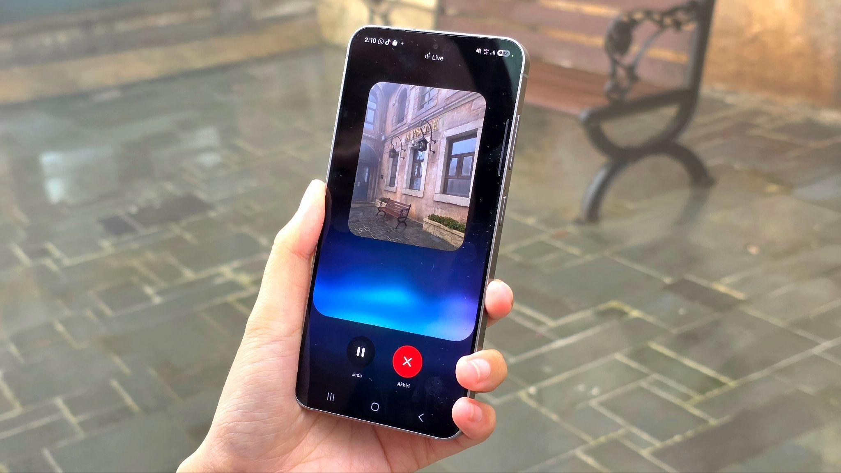
Cari trivia menarik dengan fitur Gemini Live di Galaxy S25 Series

Dengan Samsung Galaxy S25 Ultra, kamu bisa lebih mudah mencari berbagai hal unik ataupun trivia di momen-momen tersebut. Kamu bisa manfaatin fitur Gemini Live dan berkomunikasi langsung dengan AI untuk mengulik hal unik dari apa yang kamu lihat dan menyiapkan storytelling untuk memperkuat foto kamu. Govinda membagikan tips yang dia lakukan untuk mengulik cerita untuk dijadikan konsep foto, yakni dengan:

- Masuk ke Gemini dengan mengklik side button
- Klik lambang “+” dan masukkan foto yang ingin kamu ketahui lebih lanjut
- Klik tulisan “Berbicara Live tentang ini” > Kamu akan langsung diarahkan ke Gemini Live
- Sampaikan prompt untuk mencari tahu tentang hal unik dari foto tersebut, misal “Apakah ada cerita unik dibalik bangunan klasik ini?” atau “Coba berikan penilaian yang jujur dari kamu mengenai hasil foto ini, apakah sudah bagus?”
- Kamu akan langsung bisa berbincang dengan Gemini dan menanyakan hal lain yang ingin diketahui

Atur tone dan jarak fokus foto, sesuaikan mood gambar dengan fleksibel tanpa batasan
Salah satu tantangan terbesar dalam fotografi arsitektur adalah pencahayaan dan depth of field yang pas untuk menampilkan struktur bangunan dengan jelas. Selain itu, menurut Govinda dalam membuat foto arsitektur yang unik kita perlu menyesuaikan mood pada gambar sesuai kebutuhan. Dia menyebutkan jika pengguna Galaxy S25 Ultra bisa memanfaatkan fitur Expert RAW dan melakukan pengaturan gambar dengan bebas, apalagi kini tersedia fitur Virtual Aperture yang memungkinkan kita untuk atur depth of field foto dengan mudah.
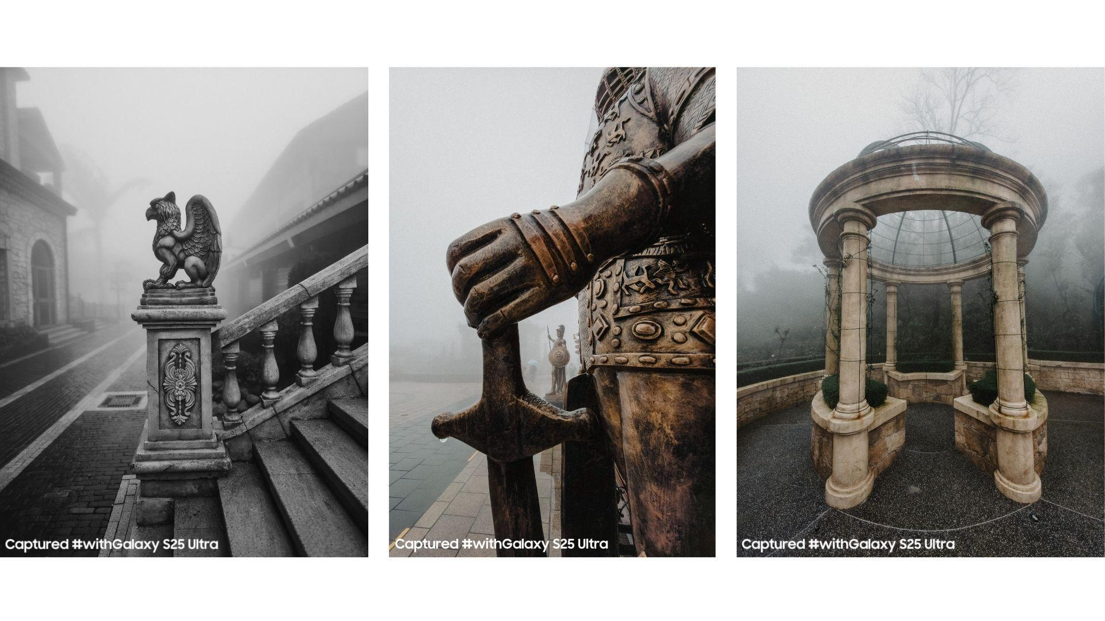
Hasil eksplorasi fotografi arsitektur oleh Govinda Rumi dengan menggunakan Galaxy S25 Series
Lantas, mengapa fitur ini akan sangat membantu kamu? Bayangkan kamu sedang berada di French Village atau lokasi-lokasi yang memiliki bangunan unik dan bergaya klasik. Jika menggunakan pencahayaan biasa, maka kesan klasik yang ingin ditonjolkan tidak akan terlihat. Kamu perlu menyesuaikan White Balance untuk misal membuat gambar menjadi lebih warm. Ini bisa dilakukan dengan masuk ke fitur Expert RAW dan menaikkan angka White Balance di atas 5.500 K.
Jika mau menonjolkan detail ornamen yang tersemat pada bangunan, kamu juga bisa menyesuaikan depth of field pakai Virtual Aperture yang baru ada di Galaxy S25 Ultra, fitur yang sangat menarik yang dimiliki sebuah kamera smartphone. Cukup pilih Expert RAW lalu tekan tombol “F” yang ada di kanan atas, lalu kamu bisa mengatur aperture kamera untuk menambah dimensi pada foto atau untuk memfokuskan foreground dan background dengan tajam.
Virtual aperture di Galaxy S25 Series membuat konsumen bebas memilih bukaan 1.4 hingga 16.0 sangat luas pilihannya. Semakin kecil angka yang kamu gunakan, maka dapat menghasilkan efek bokeh yang lembut di background. Ini berguna banget kalau kamu mau menampilkan detail ukiran atau tekstur bangunan menjadi lebih menonjol. Hasil foto jadi tampak profesional, tanpa harus ribet mengatur pengaturan manual.
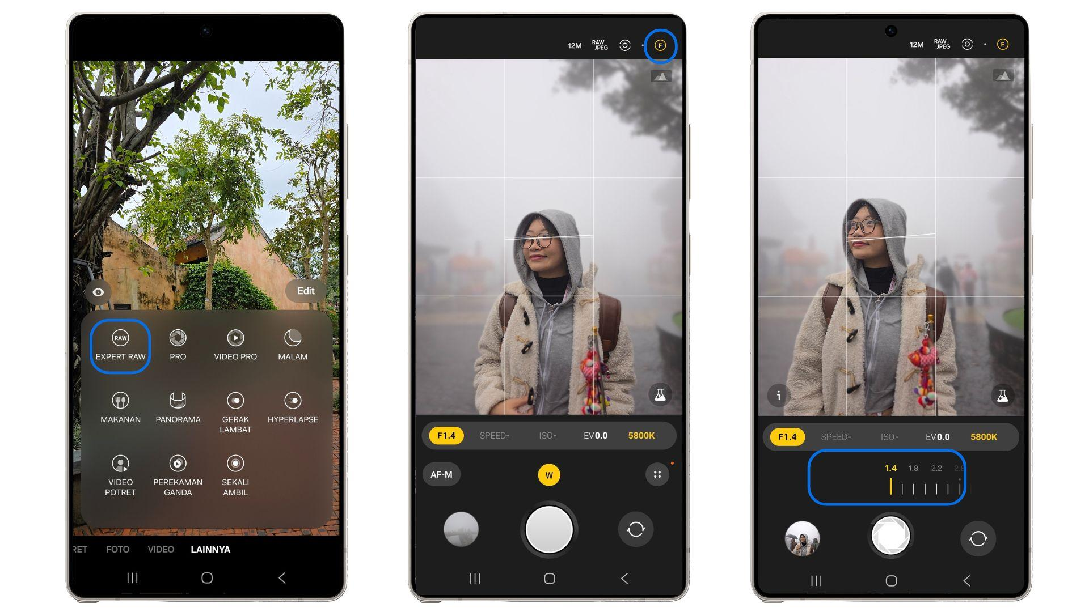
Atur kedalaman depth of field dengan virtual aperture yang ada di Galaxy S25 Series
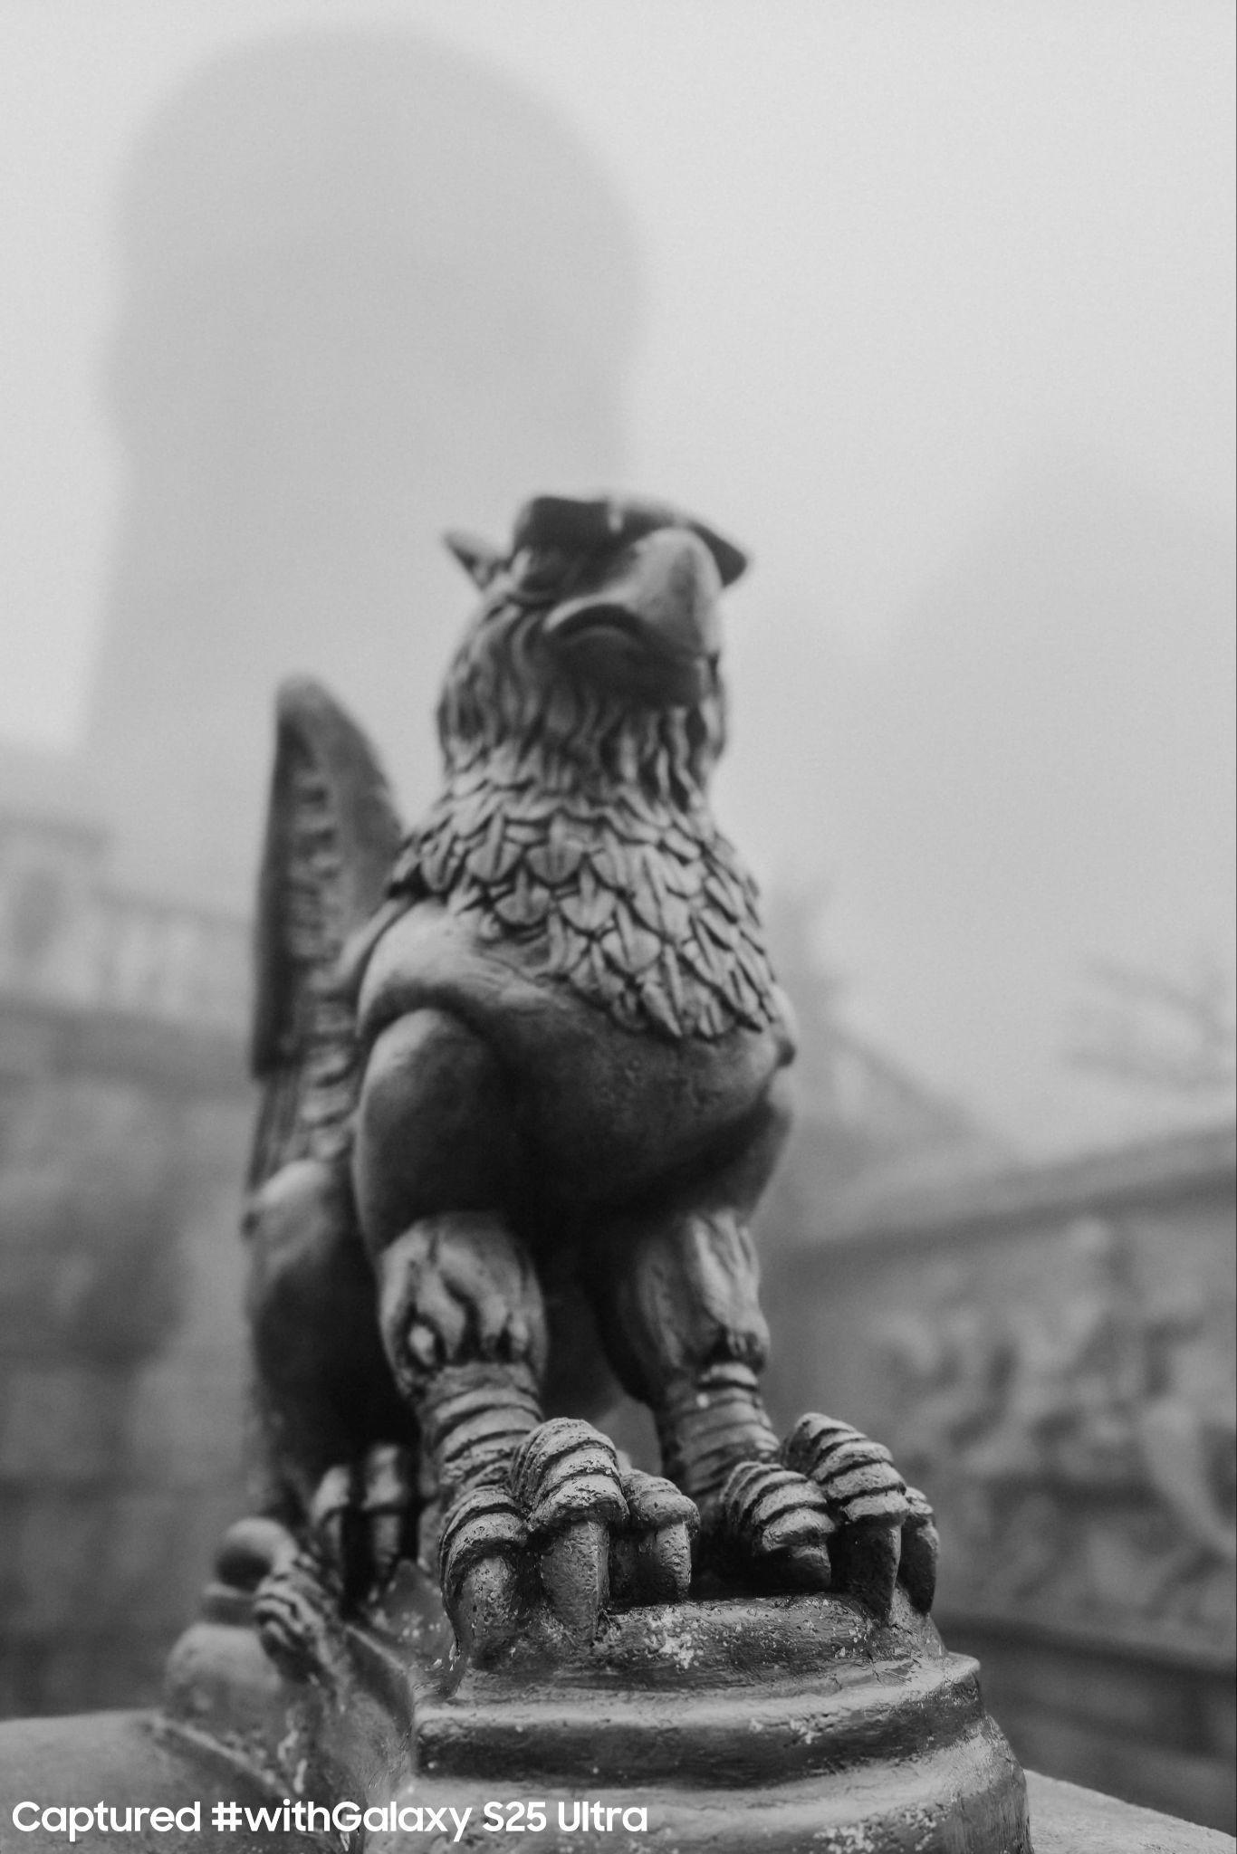
Hasil foto yang diambil dengan menggunakan virtual aperture di Galaxy S25 Series
Manfaatin lensa UltraWide Galaxy S25 Ultra yang sudah 50MP, hasilkan foto dengan view dramatis dan detail
Dengan sensor 50MP Ultra-Wide, kamu bisa mengambil gambar arsitektur dengan sudut pandang yang lebih luas tanpa kehilangan ketajaman detail. Dengan pembaruan di lensa ultra wide ini, kamu bisa menangkap keseluruhan bangunan, termasuk detail-detail arsitektur yang mungkin tidak terlihat dari angle biasa. Resolusi yang semakin besar ini juga berguna banget supaya foto yang kamu hasilkan minim distorsi bahkan dalam kondisi low-light sekalipun sehingga kamu bisa mengeksplorasi gaya foto arsitektur yang lebih banyak lagi.
Tips dari Govinda, saat mau mengambil foto dengan view yang luas kamu bisa memanfaatkan gridlines dan juga komposisi atau biasa dikenal dengan Rule of Thirds. Dengan begitu kamu bisa menonjolkan objek utama yang ingin diceritakan dalam foto tersebut. Misal, kamu bisa memanfaatkan leading lines dengan menyusun elemen garis bangunan seperti jalan setapak, koridor, atau tangga mengikuti garis grid. Dengan begitu foto akan tampak lebih harmonis dan memiliki arah panduan yang jelas bagi mata penonton. Untuk memberi kesan lebih dramatis, kamu bisa mengambil foto dengan UltraWide 50MP pada low-angle shot.
“Saya sudah coba nih 50MP Ultra-Wide nya di S25 Ultra saya, dan yang paling bikin saya senang Ultra Wide sini tajam dan yang penting minim distorsi, jadi frame kanan kiri nya sudah mulus tanpa lengkungan yang suka terjadi di device lain, so keliatan real dengan hasil dramatis,“ tambah Govinda
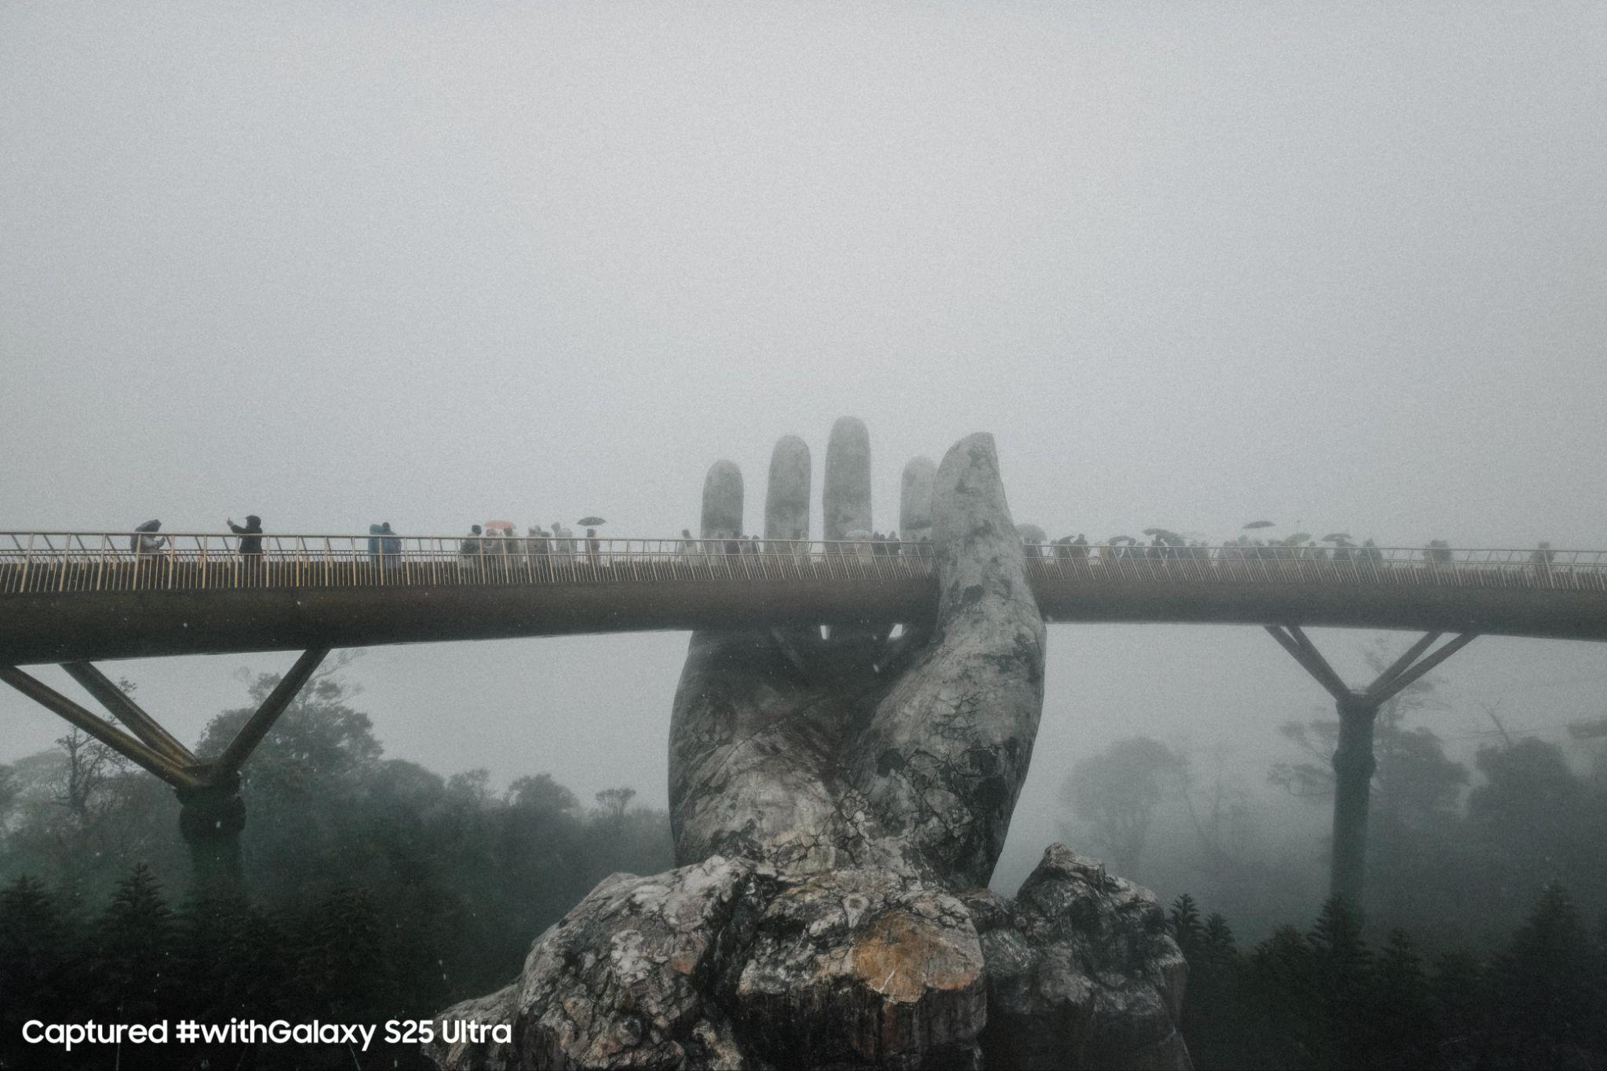
50MP Ultra-Wide di Galaxy S25 Series dapat menghasilkan foto yang mendetail di berbagai kondisi
Nggak sabar hunting foto arsitektur pakai Galaxy S25 Ultra? Yuk buruan beli!
Galaxy S25 Ultra memang cocok banget buat kamu yang suka eksplorasi genre fotografi. Buat yang hobi memotret bangunan-bangunan unik, pasti sudah nggak sabar mau cobain langsung keandalannya seperti Govinda Rumi.
"Gabungan kekuatan Galaxy AI dan lensa kamera 50MP Ultrawide pada Galaxy S25 Series menciptakan kombinasi sempurna untuk membuat konten yang lebih epic. Dengan bantuan Galaxy AI, setiap cerita dapat diwujudkan secara lebih kreatif, dan kamera 50MP Ultrawide menangkap setiap detail dengan kejernihan luar biasa, menjadikan setiap momen terasa lebih hidup dan meaningful. Baik untuk kebutuhan profesional maupun konten pribadi saat traveling, Galaxy S25 Ultra memberikan pengalaman fotografi yang inovatif, mudah, dan memungkinkan siapa saja menciptakan karya berkualitas tinggi,” Kata Verry Octavianus, MX Product Marketing Senior Manager, Samsung Electronics Indonesia.
Yuk beli Galaxy S25 Ultra, Galaxy S25+, dan Galaxy S25 secara langsung di toko online maupun offline! Menariknya, selama periode 14 Februari hingga 14 Maret 2025, ada berbagai bonus eksklusif senilai hingga 4,5 juta rupiah. Promo tersebut yaitu trade in cashback senilai Rp.2000.000, cashback pembelian wearables senilai Rp.1.000.000,- dan Bank partner cashback hingga Rp1.500.000 . Dan untuk konsumen yang ingin tenang menggunakan device mereka, selama periode ini Samsung juga memberikan diskon hingga 40% untuk pembelian Samsung Care+ yang akan berlaku hingga 2 tahun. Buat kamu yang penasaran buat nyobain langsung kehebatan kamera Galaxy S25 Series, kamu bisa langsung dateng ke Galaxy Studio di Mal Kelapa Gading 3 dari tanggal 25 Februari sampai 2 Maret 2025. Di sana, kamu bisa eksplor kecanggihan fitur kamera yang ada di Galaxy S25 Series.

Galaxy S25 Ultra tersedia dalam 3 opsi, yaitu 12GB/256GB (Rp22.999.000), 12GB/512GB (Rp24.999.000), dan 12GB/1TB (Rp28.999.000). Sementara, Galaxy S25+ terdiri dari varian 12GB/256GB (Rp17.999.000) dan 12GB/512GB (Rp19.999.000), serta Galaxy S25 tersedia dalam pilihan 12GB/256GB (Rp14.999.000) dan 12GB/512GB (Rp16.999.000).

Untuk informasi lebih lanjut, kunjungi www.samsung.com/id.

-o0o-

Tentang Samsung Electronics Co., Ltd.
Samsung menginspirasi dunia dan membentuk masa depan dengan ide dan teknologi transformatif. Perusahaan ini mendefinisikan ulang dunia TV, smartphone, wearables, tablet, peralatan rumah tangga, sistem jaringan dan memori, sistem LSI, foundry dan solusi LED, serta menghadirkan pengalaman terhubung yang mulus melalui ekosistem SmartThings dan kolaborasi terbuka dengan para mitra. Untuk berita terkini, silakan kunjungi Samsung Newsroom di news.samsung.com.

Untuk keterangan lebih lanjut:
Fia Handayani  Public Relations Manager  Samsung Electronics Indonesia  Email: f.handayani@samsung.com | Maghfira Tabrani  Manager  Carl Byoir  Email: maghfira.tabrani@carlbyoir.com

